Лабораторная работа №5
  - Дисициплина: Архитектура компьютера
Балабанова Елизавета Сергеевна
Содержание

1. Цель работы
Познакомиться с pass, gopass, native messaging, chezmoi. Научиться пользоваться этими утилитами, синхронизировать их с гит.

2. Задание
- Установить дополнительное ПО
- Установить и настроить pass
- Настроить интерфейс с браузером
- Сохранить пароль
- Установить и настроить chezmoi
- Настроить chezmoi на новой машине
- Выполнить ежедневные операции с chezmoi

3. Теоретическое введение
Менеджер паролей pass — программа, сделанная в рамках идеологии Unix. Также носит название стандартного менеджера паролей для Unix (The standard Unix password manager). Основные свойства: Данные хранятся в файловой системе в виде каталогов и файлов, Файлы шифруются с помощью GPG-ключа. Структура базы может быть произвольной, если Вы собираетесь использовать её напрямую, без промежуточного программного обеспечения. Тогда семантику структуры базы данных Вы держите в своей голове. Если же необходимо использовать дополнительное программное обеспечение, необходимо семантику заложить в структуру базы паролей. chezmoi используется для управления файлами конфигурации домашнего каталога пользователя.

4. Выполнение лабораторной работы
Установим pass и gopass (рис. 1).
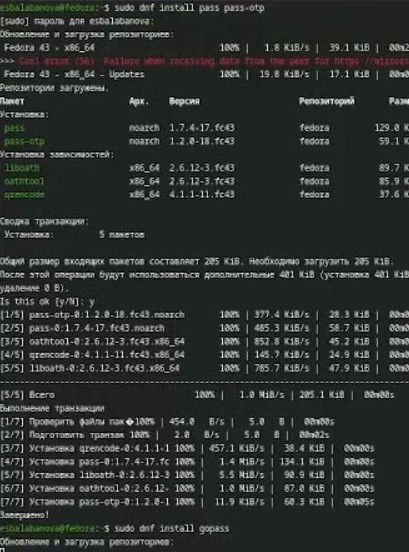
Рисунок 1: Установка необходимого программного обеспечения
Посмотрим список ключей (рис. 2).
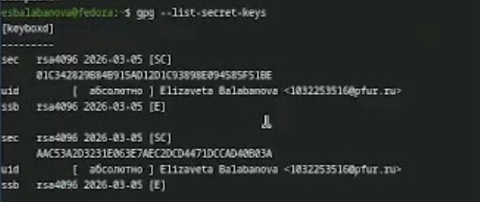
Рисунок 2: Просмотр GPG ключей
Инициализируем хранилище и создадим структуру git (рис. 3).
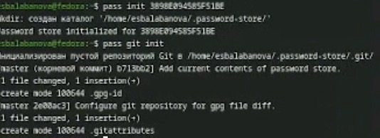
Рисунок 3: Синхронизация с git
Зададим адрес репозитория на хостинге и синхронизируем (рис. 4).
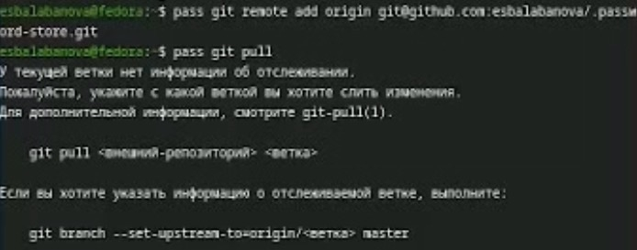
Рисунок 4: Синхронизация с git
Вручную закоммитим и выложим изменения (рис. 5).
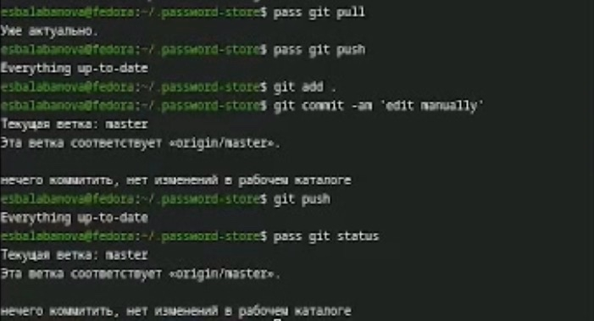
Рисунок 5: Прямые изменения
Установим необходимое программное обеспечение (рис. 6).
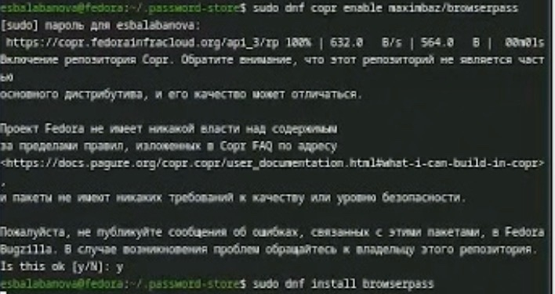
Рисунок 6: Настройка интерфейса с браузером
Добавим новый пароль, отобразим пароль для указанного имени файла и заменим существующий пароль (рис. 7).
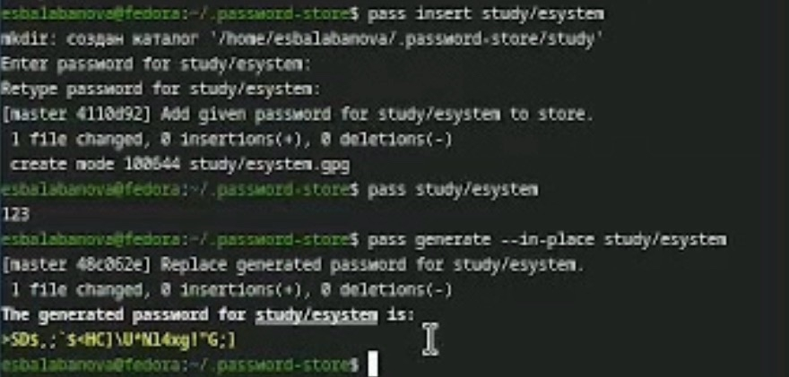
Рисунок 7: Сохранение пароля
Установим дополнительное программное обеспечение (рис. 8).
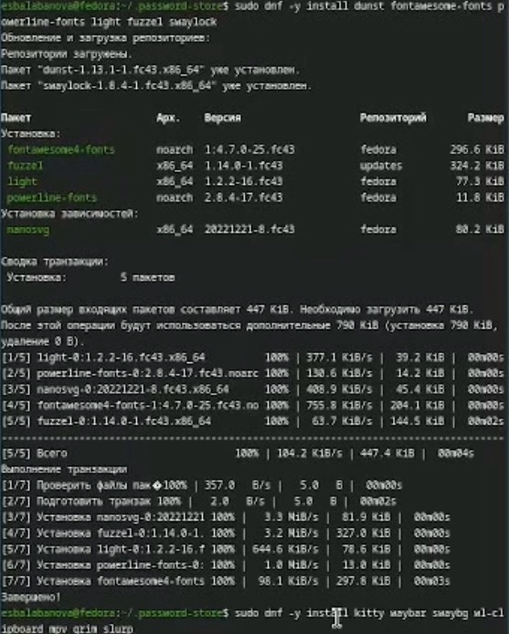
Рисунок 8: Дополнительное программное обеспечение
Установим шрифты (рис. 9).
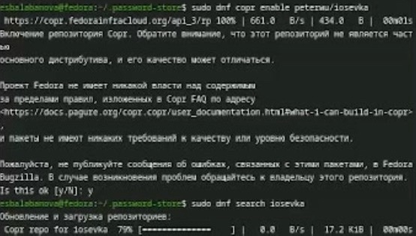
Рисунок 9: Установка шрифтов
Установим бинарный файл (рис. 10).
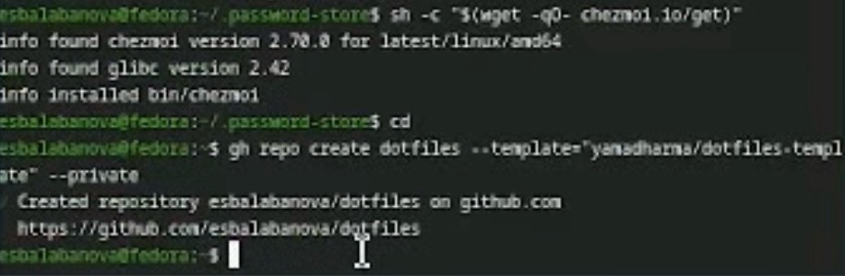
Рисунок 10: Скачивание необходимого файла
Инициализируем chezmoi с моим репозиторием (рис. 11).
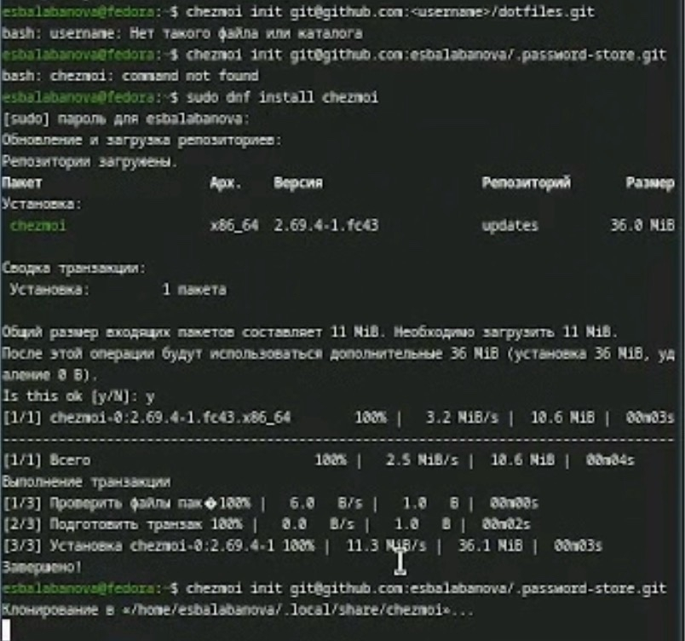
Рисунок 11: Подключение репозитория к своей системе
На второй машине инициализируем chezmoi с моим репозиторием (рис. 12).
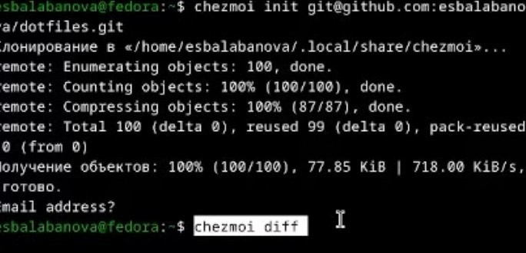
Рисунок 12: Инициализирование на нескольких машинах
Проверим какие изменения внесет chezmoi и применим последние изменения из моего репозитория (рис. 13).
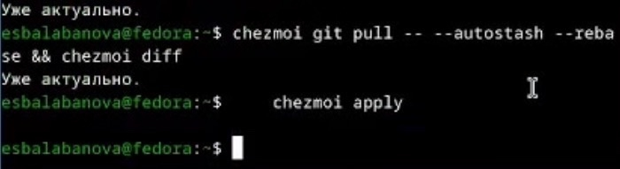
Рисунок 13: Запуск chezmoi apply
Через mc откроем необходимый файл и приведем его к такому виду (рис. 14).
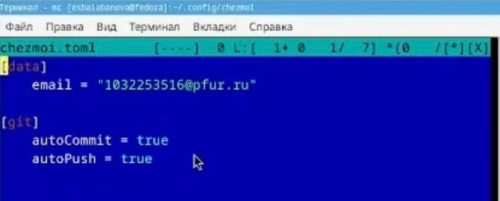
Рисунок 14: Редактирование файла

5. Выводы
В ходе выполнения лабораторный работы я получила навыки правильной работы с репозиториями git.

6. Список литературы

